SZÉNHIDRÁTOK
(szacharidok)
A szénhidrátok a növények által fotoszintézis során termelt C, O és H tartalmú szerves vegyületek.
Szénre és vízre bonthatók.
Legfontosabb szerepük, hogy energiát szolgáltatnak a szervezetünknek. Az energia 50-70%-a szénhidrátokból származik.
Ezenkívül energiaraktár, táplálék, molekulafelépítő
Általános összegképletük: Cn(H2O)m
Csoportosítás:
1. monoszacharidok pl.: glükóz, fruktóz
2. diszacharidok pl.: szacharóz, maltóz, laktóz, cellobióz
3. poliszacharidok pl.: keményítő, cellulóz
4. oligoszacharidok pl.: a sejtek cukolánca
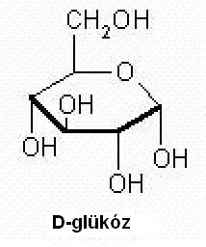
- Monoszacharidok (egyszerű szénhidrátok)
Oxocsoport szerint lehetnek: aldózok, ketózok
Szénatomszám szerint lehetnek: trióz(3), tetróz(4), pentóz(5), hexóz(6)
Lehetnek nyíltláncúak vagy gyűrűs szerkezetűek
Fehér, szilárd, vízben oldódó általában édes ízű vegyületek
Legfontosabb monoszacharidok: glükóz (szőlőcukor), fruktóz (gyümölcscukor)
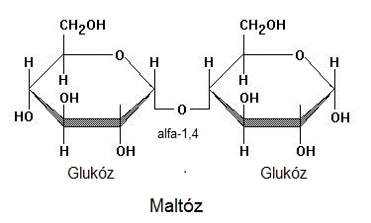
- Diszacharidok (kettős szénhidrátok)
2 monoszacharid molekulából képződnek vízkilépéssel glikozidkötéssel
Fehér, szilárd, vízben oldódó általában édes ízű vegyületek
Legfontosabb diszacharidok: szacharóz (répacukor), laktóz (tejcukor), maltóz (malátacukor), cellobióz
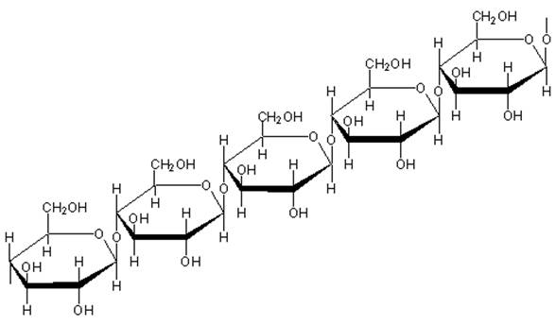
- Poliszacharidok (összetett szénhidrátok)
N számú monoszacharid molekula összekapcsolódása során létrejövő óriásmolekulák
Szilárd, változatos megjelenésű, vízben nem oldódó, nem édes vegyületek
Legfontosabb poliszacharidok: keményítő, glikogén, cellulóz
LIPIDEK
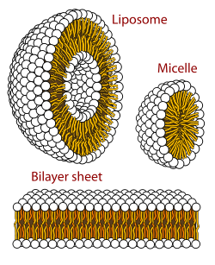
A lipidek olyan C H O tartalmú szerves óriásvegyületek, melyek glicerinből és zsírsavakból épülnek fel.
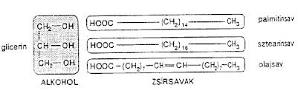
Hidrofób (víztaszító) molekulák.
Legfontosabb szerepük, hogy részt vesznek a membránok felépítésében.
(foszfolipid kettős réteg)
Ezenkívül energiaraktár, tápanyag, építőkő, anyagcsere komponens
Csoportosítás:
1. Egyszerű lipidek
a. neutrális zsírok (zsír, növényi olaj)
b. viaszok
2. Összetett lipidek
a. foszfolipidek
b. szfingolipidek
c. glikolipidek
d. egyéb összetett lipidek pl.: szteroidok
Neutrális zsírok:
Az élőlények tartaléktápanyagai. Itt raktározódik az energia.
Viaszok:
Gyümölcsök, levelek védőhártyája, madarak tollának, rovarok testének bevonata.
Foszfolipidek:
A sejtek és sejszervecskék membránjainak fő alkotója.
Szfingolipidek:
Az idegsejtek speciális membránjának fő alkotója.
Glikolipidek:
A növényi kloroplasztisz membránjának fő alkotója.
Egyéb összetett lipidek:
Ide tartoznak pl.: a szteroidok melyek a koleszterin a D-vitamin és különféle hormonok fő alkotói.
Továbbá a terpének melyek növényi színanyagok, vitaminok és illóolajok fő alkotói.

